

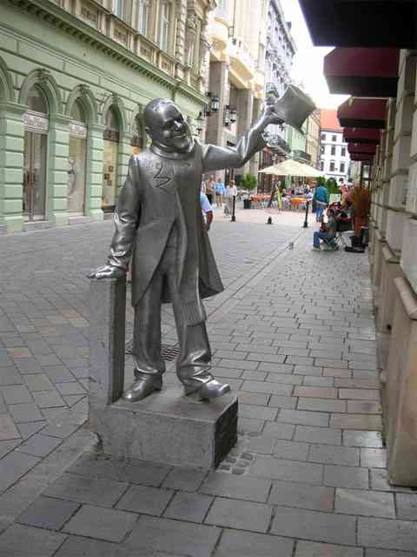
БЕСЕДА
«Что такое вежливость?»
Цели: познакомить учащихся с понятием «вежливость»; развивать у учащихся способность отличать хорошие поступки от плохих; вырабатывать навыки поведения в разных этикетных ситуациях.
Ход занятия:
- Вступительное слово:
– Скажите, как называют человека, который всегда относится к другому внимательно, сердечно, по-доброму? Он какой?
+ Такого человека называют вежливым.
Вежливость – это уважительное отношение к другим людям.
«Вежа» - древнерус. «знаток», тот, кто знает правила приличия.
2. «Знатоки вежливости»
– Сейчас мы определим, какие вы знатоки вежливости.
Игра «Вежливо – невежливо»
Ситуацию нужно оценить хлопками. Если вежливо – 2, невежливо – 1.
- Поздороваться при встрече.
- Толкнуть и не извиниться.
- Помочь поднять упавшую вещь.
- Не встать, обращаясь к учителю.
- Взять билеты в автобусе.
- Не уступить место в транспорте.
- Не заметить недовольство мамы.
- Брать без очереди что-то в магазине.
- Подать пальто.
- Грубить старшим.
- Помочь бабушке пройти на другую сторону улицы.
Игра «Вежливые слова»
(вставить их хором)
Однажды Вова поехал в театр, в трамвае он сел около окна и с интересом стал рассматривать улицу. Вдруг трамвай остановился, и вошла женщина с маленьким мальчиком. Вова встал и сказал женщине: «Садитесь,…». Женщина очень вежливо поблагодарила Вову: «…». Неожиданно трамвай резко затормозил, Вова чуть не упал и сильно толкнул какого-то мужчину. Мужчина хотел рассердиться, но Вова сразу же сказал: «….»
– А сейчас послушайте стихотворение С. Маршака и ответьте на вопрос: о каких вежливых поступках идет речь?
Ежели вы вежливы.
Ежели вы вежливы и к совести не глухи,
Вы место без протеста уступите старухе.
Ежели вы вежливы в душе, а не для виду,
В троллейбус вы поможете взобраться инвалиду.
И ежели вы вежливы, поможете вы маме,
И помощь ей предложите без просьбы, то есть сами.
И ежели вы вежливы, то в разговоре с тетей,
И с дедушкой, и с бабушкой вы их не перебьете.
И ежели вы вежливы, тому, кто послабее
Вы будете защитником, пред сильным не робея.
Знал одного ребенка я, гулял он с важной нянею,
Она давала тонкое ребенку воспитание.
Был вежлив этот мальчик и, право, очень мил.
Отняв у младших мячик, он их благодарил. «Спасибо», - говорил.
Нет, ежели вы вежливы, то вы благодарите,
Но мячика у мальчика без спросу не берите!
– О вежливости мы судим не только по поступкам, но и по речи человека.
- Правила вежливости:

Вежливый человек.
- Тот, кто хочет и умеет считаться с другими.
- Тот, кому собственная вежливость не только привычна и легка, но и приятна.
- Тот, кто вежлив и со старшими, и с младшими.
- Тот, кто всегда один и тот же.
Вежливый человек – это воспитанный человек.
Д. С. Лихачев.

4. Работа над рассказом:
– Оказывается, есть такие люди, которые заучили вежливые слова наизусть, а поступки их совсем не вежливы.
В. Морозова. «Неблагодарные».
Они не знали здешних мест и думали: продвигаются к дороге. А лесные заросли становились просто непролазными.
– Теперь как же? Заблудились.
– Без паники! – приказал Сергей и прислушался.
Где-то поблизости тарахтел мотор! Пробрались через заросли, выбежали на глухую просеку. На ней показался грузовик, нагруженный бревнами.
– Товарищ водитель! – Сергей остановил машину. – Нам нужно в деревню Добринево. Вы можете помочь?
– Это можно! – парень за рулем велел всем путешественникам ждать на просеке: отвезу, мол, бревна и прикачу за вами. Не обманул шофер, доставил ребят прямо к деревенской школе на ночлег. На ужин всем захотелось парного молока. Ребята дождались, пока пригнали стадо, и снарядили за молоком Тамару с Галкой. Девочки взяли деньги, ведро и возвратились через полчаса…без денег и молока.
– Упали мы, и все молоко на дорогу, - всхлипывала Галка. – Делайте со мной, что хотите.
А что было делать?
– Молоко на ужин отпадает, только и всего, - успокоил товарищей Сергей.
Он и не предполагал, что Тамару с Галкой могли видеть деревенские ребята. А те и в самом деле видели, как упали девочки. Двое незнакомых мальчишек и девчушка лет семи предстали перед путешественниками, когда скучный ужин подходил к концу.
– Что же вы так, в сухомяточку? – спросила девчушка тоном, каким отчитывают обычно малышей. Поставили гости на школьное крыльцо тяжелый бидон.
– Пейте!
– Вот спасибочки! – Сергей тут же сфотографировал «молоконосителей», чтобы память о них была. Ушли путешественники из Добринева через три дня. Ушли по направлению к железной дороге. Деревенские жители догадались об этом, когда увидели сильно помятую рожь. Ржаное поле надо было обходить, а туристы поленились и – прямиком по хлебу. Такое в деревне не посмел бы сделать самый отпетый негодяй.
– А вроде культурный все народ, - говорил озадаченный шофер. – Я ведь их из лесу доставлял. Спасибо хором кричали.
Ребята, которые угощали путешественников молоком, тоже не могли ничего понять:
– Веселые такие туристы. Вежливые.
– В том ли суть – сказал старый деревенский сторож, - чтобы вежливенько улыбаться и говорить «спасибо» за людское добро. Надо, разумеется. Однако, благодарный человек за добро всегда добром платит или хотя бы не пакостит тем, кому обязан радостью или своей удачей! Так то!
- Какие вежливые слова произносили ребята?
- Почему рассказ называется «Неблагодарные»?
- Что бы вы посоветовали ребятам?
5. Вывод: Вежливость должна сочетаться с заботливым, внимательным, уважительным отношением к человеку и его труду.
*памятник вежливому человеку, Братислава

